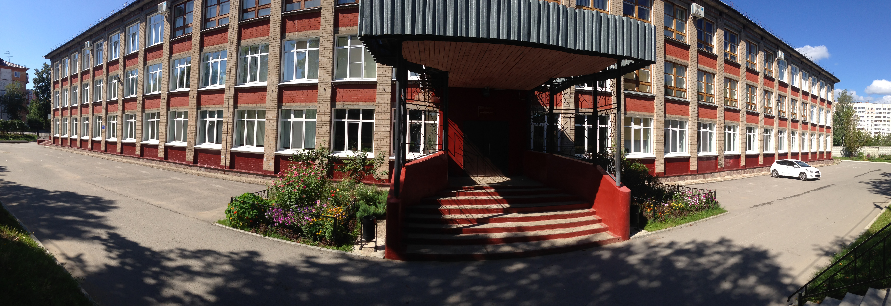

График вечеров встречи выпускников

Дата | Выпуски
12.09.14 | 2003-2014гг.
19.09.14 | 1992-2002гг.
20.09.14 | 1980-1991гг.
26.09.14 | 1964-1979 гг.

